GS/GW IFS 05.04.2024

- Wie nennt man Ludwig XIV noch?

- Erkläre die Karikatur:
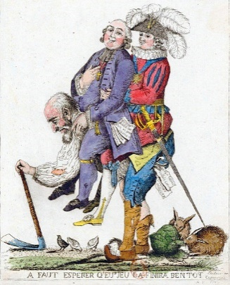

- Wer führte den Merkantilismus ein und was war das oberste Ziel des Merkantilismus? Was war das Ergebnis des Merkantilismus und die Folgen?

- Wie heißen die drei Stände und zeichne das passende Bild dazu?

